Контрольная работа по теме «Экономика Костромской области»

Мамистова Ирина Павловна,
учитель географии
МОУ СОШ № 2 г.о.г. Галич

Инструкция по выполнению работы

Контрольная работа состоит из 13 заданий.
Ответы к заданиям 1,2,4,5,6 записываются в виде одной цифры, которая соответствует номеру правильного ответа.
Ответы к заданиям 3,7,8,9,10,11, записываются в виде числа, слова (словосочетания) или последовательности цифр без запятых, пробелов и прочих символов. Если ответ на задание имеет единицу измерения, то при записи ответа следует записать только полученное число. Единицы измерения в ответе не указываются.
Работа содержит одно задание (12) на которое надо дать развернутый ответ.
Баллы, полученные за выполненные задания, суммируются.
Максимальное количество баллов – 13.

1.Костромская область входит в состав:
1) Северо – Западного экономического района;
2) Центрального экономического района;
3) Западно – Сибирского экономического района.

Ответ

2. Костромская область обладает одними из крупнейших в европейской части Российской Федерации запасами:
1) угля;
2) леса;
3) золота.

Ответ

3. Перечислите конкурентные преимущества Костромской области:
1) Удачное географическое положение и в первую очередь нахождение в непосредственной близости к крупным рынкам в г. Москве, Ярославле, Нижнем Новгороде;
2) Прохождение через область транспортных и железнодорожных коридоров;
3) Низкая плотность населения

Ответ

4. Учащимся 9 класса для подготовки проекта по географии на тему «Машиностроительный комплекс» необходимо посетить машиностроительный завод. В какой из перечисленных городов Костромской области следует приехать школьникам:
1) Нея
2) Кологрив
3) Галич

Ответ

Задания 5 и 6 выполняются с использованием приведенной ниже карты

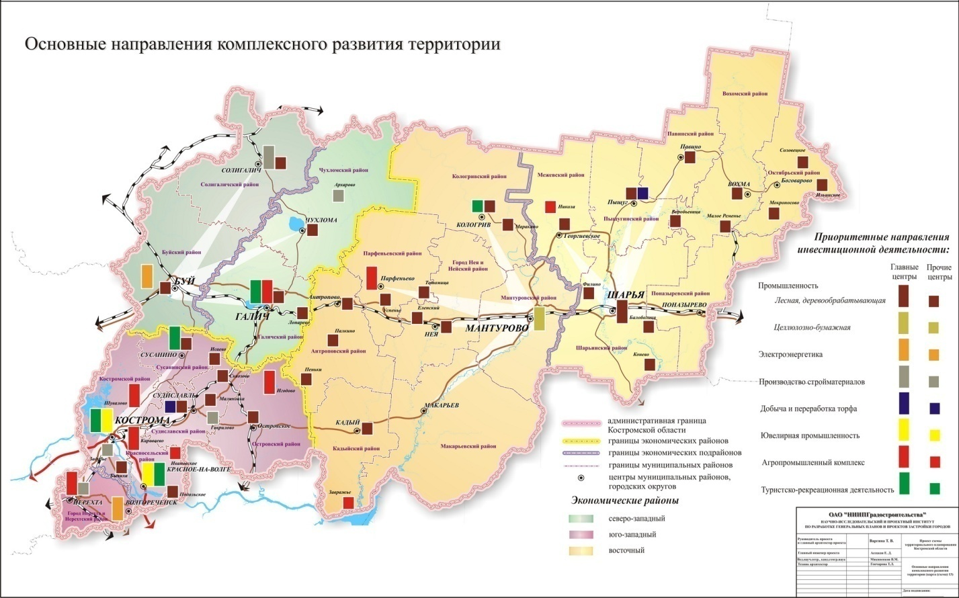

5. В каком из перечисленных ниже экономических районов наиболее развита деревообрабатывающая промышленность:
1) северо-западный;
2) юго-западный;
3) восточный

Ответ

6. В химической системе Менделеева этот металл носит название Au (читается ау́рум). Укажите населенный пункт Костромской области, который тесно связан с этим элементом и по праву считается центром ювелирного промысла России:
1) Мантурово
2) Красное -на –Волге
3) Нерехта

Ответ

7. О каком административный центре Костромской области идет речь:
Это город - спутник Костромской электростанции - гиганта энергетической промышленности России, снабжающий энергией 60 российских регионов.

Ответ:_____________

8. Изучите структуру промышленного производства Костромской области.

№ | Отрасль промышленности | Объем производства %  2018г.
1 | Легкая | 6,3
2 | Пищевая | 6,6
3 | Машиностроение и металлообработка | 17,8
4 | Ювелирная | 7,5
5 | Лесная, деревообрабатывающая и целлюлозно-бумажная | 18,4
6 | Электроэнергетика | 32,1
7 | другое | 11,3

Расположите указанные в таблице отрасли промышленности в порядке убывания объема их производств (от самого большого до самого маленького)

Запишите в таблицу первые три цифры

Ответ
9. Найдите соответствие.
А) Химический завод  Б) Маслодельный завод  В) Судостроительно-cудоремонтный завод | 1) Боговарово  2) Буй  3) Кострома

Ответ | А | Б | В

10. Используя данные таблицы «Продукция птицефабрик Костромской области в 2018 г.», определите долю яиц в общем объёме продукции, полученное АО «Галичское по птицеводству».
Полученный результат округлите до целого числа.
Продукция птицефабрик Костромской области в 2018 г.
(миллионов штук яиц)
Костромские птицефабрики | 636,2
в т.ч. АО «Галичское по птицеводству» | 300

Ответ

Задания 11-12 выполняются с использованием приведенного ниже текста

Этот город Костромской области расположен в 130 км на северо-восток от областного центра и относится к числу древнейших городов Костромского края. Научно-исследовательской экспертизой, проведенной институтом Российской истории Российской академии наук, установлено, что датой основания его является 1159 год.
Промышленный потенциал города представлен производством транспортных средств и оборудования, обрабатывающими производствами.
Постановлением Правительства Российской федерации от 25 января 2019 г. № 37 на территории муниципального образования создана территория опережающего социально- экономического развития (ТОСЭР) - территория с особым правовым режимом ведения предпринимательской деятельности, предлагающая ряд налоговых льгот и административных преференций для инвесторов.
На даны момент на территории города начал свою работу инвестиционный проект группы компаний «Сегежа»- строительство комбината по производству фанеры (приоритетный инвестиционный проект в области освоения лесов). Проектная мощность комбината – порядка 130 тыс. куб. метров большеформатной фанеры в год. Вложить в производство инвестор планирует почти 10 млрд. рублей.

- О каком муниципальном образовании Костромской области идет речь в тесте.
_____________
- Какие преимущества несет в себе создание ТОСЭР для жителей муниципального образования.
__________________________

За верное выполнение заданий 1-11 выставляется 1 балл.
Задания 12 по 2 балла
Номер задания | Правильный ответ
1 | 2
2 | 2
3 | 12
4 | 3
5 | 3
6 | 2
7 | Волгореченск
8 | 653
9 | 213
10 | 47
11 | Галич
12 | С созданием новых предприятий появятся новые рабочие места. На новых производствах комфортнее условия труда. Увеличится конкуренция среди работодателей, поэтому вырастут зарплаты. Уровень жизни населения повысится.
  Возможные ответы

